Inschrijven nieuwe speler

Inschrijven van een nieuwe speler kan het ganse jaar door gedaan worden.

Er zijn echter wel enkele voorwaarden:
• speler mag nergens ingeschreven zijn als competitiespeler; is dit wel het geval dan moet zijn competitieploeg deze speler omzetten naar “niet speler” of deze schrappen (kan enkel tijdens de schrappingperiode voor competitieploegen);
• spelers die de laatste 2 jaar in competitie of recreatief ingeschreven waren dienen geen medisch attest in te dienen maar vermelden dit dan best op het inschrijvingsformulier dat dient verstuurd te worden naar Volley Vlaanderen;
• spelers die langer dan 2 jaar inactief zijn geweest dienen (momenteel) wel een medisch attest te laten invullen;
• het inschrijvingsformulier dient steeds per post verstuurd te worden naar Volley Vlaanderen (niet mailen dus).

Log in op www.volleyadmin2.be

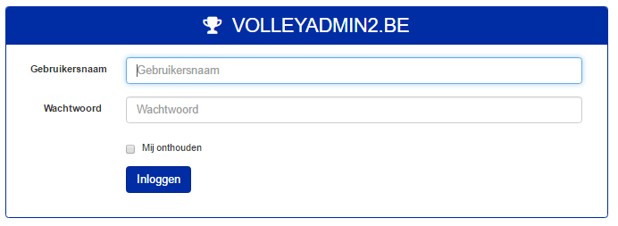

Ga naar Ledenbeheer –> Lid aanvragen -> Nieuw lid ingeven

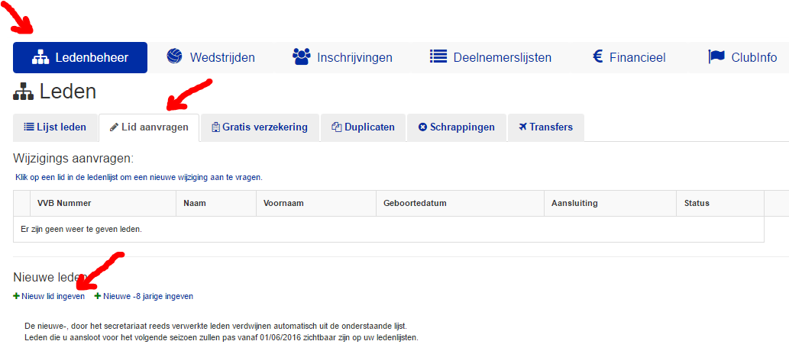

Hier krijg je een korte handleiding van de uit te voeren stappen te zien.

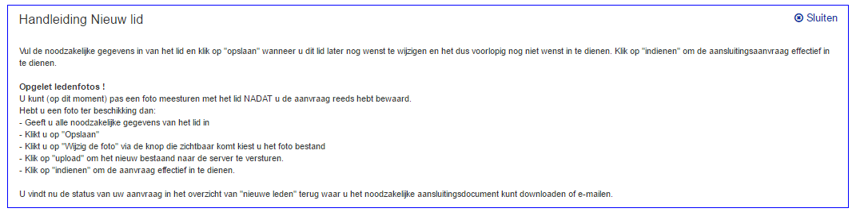

In eerste instantie kies je er hier voor om de speler aan te sluiten als RECREATIE SPELER

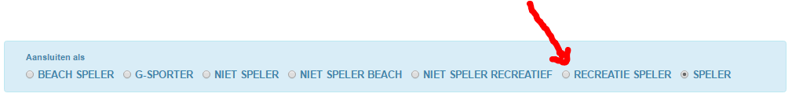

Vanaf hier moet je de gewenste gegevens invullen. Sommige vakken zijn verplicht. Vul je deze vakken niet in dan zal je de aanvraag niet kunnen opslaan of indienen en krijg je hiervan een melding.

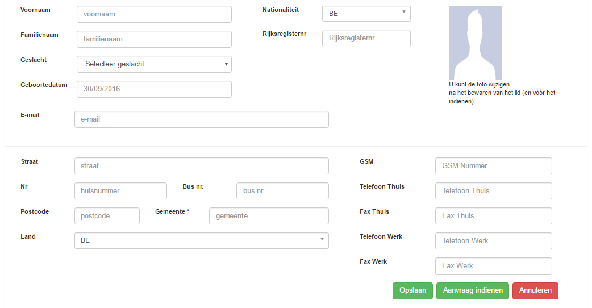

Wil je een foto toevoegen van de speler klik dan eerst op  en niet op .
Pas als je opslaan gekozen hebt zal je nadien een foto kunnen toevoegen. Daarna kan je de aanvraag indienen.

U vindt nu de status van uw aanvraag in het overzicht van "nieuwe leden" terug waar u het noodzakelijke aansluitingsdocument kunt downloaden om te versturen naar het nieuwe lid of rechtstreeks kan e-mailen naar het nieuwe lid als je bij de inschrijving het vak E-mail hebt ingevuld.

Hou in gedachte dat de voorwaarden vermeld in het begin van deze handleiding zeer beslissend zijn voor het verder verwerken van de aanvraag. Controleer dus zelf regelmatig de status van de aanvraag en stuur eventueel een berichtje naar de reeksverantwoordelijke als de status van de aanvraag niet verandert.

